Første dag galoperede afsted!
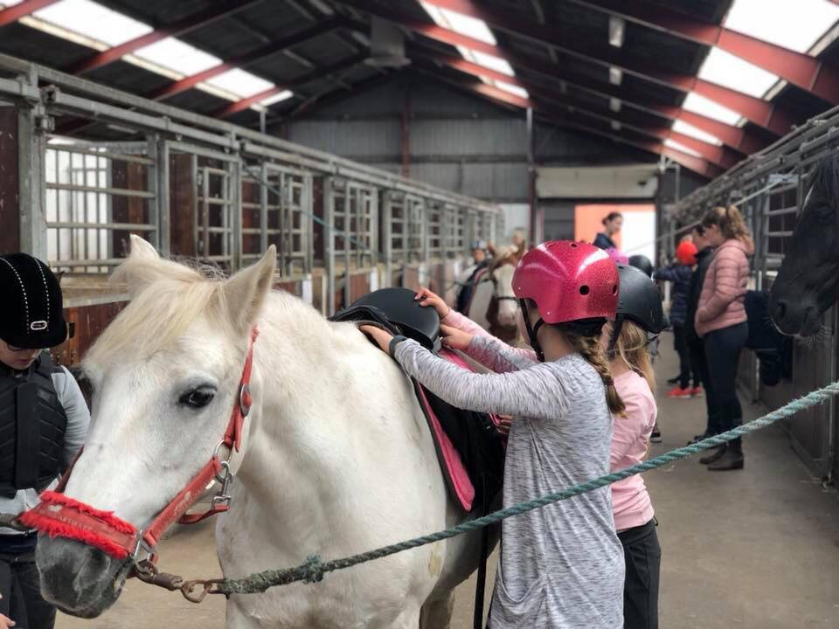
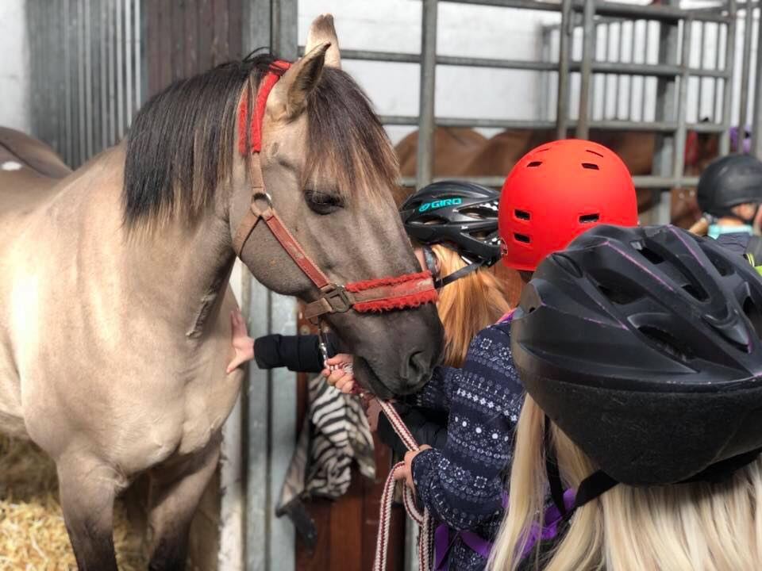
Første dag med Læseheste på Hjallerup Skole galoperede afsted! Vi startede med at cykle fra skolen ud på rideskolen, hvor flere dygtige undervisere på rideskolen stod og ventede på os. Læsehestene startede med at blive vist rundt i stalden, hvorefter de blev delt ud på tre workshops: Ridning, gør din hest klar til stævne og spring og dressur. Alle læstehestene kom gennem de tre workshops, og fælles for dem alle var, at pigerne hyggede sig og havde en fest (det havde hestene i øvrigt også, da de konstant blev kælet og nusset af de søde læseheste).

Det var en fryd at se pigerne sammen med hestene, og det var en fryd at se, hvor søde pigerne var til at hjælpe hinanden og skiftes til at strigle og trække med hestene.

Efter mange gode timer på rideskolen cyklede vi tilbage på skolen, hvor læsehestene hver især fik udleveret en mappe fyldt med aktiviteter til de kommende fire dage. De dekorede deres mapper, så de blev personlige. Dagen sluttede af med saftevand og højtlæsning.

Nu glæder vi os bare til i morgen, hvor den skal stå på sangskrivning!

